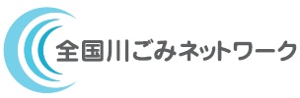
川ごみ学習ポイントブック注文書
記入日 年 月 日
申込団体名
（ある場合）
ご担当者氏名
ご担当者連絡先 E-mail
TEL

部数 （500円/1部、  会員は無償） | 部
送付（着）希望日 | 月 日
送付先住所 | 〒
送付先氏名
TEL
（申込者と同じ場合は省略可）
備考
当ネットワーク会員か否か
その他ご希望など記載ください
申込先：全国川ごみネットワーク kawa53@kawagomi.jp

